Прогроммирование станков с ЧПУ пәні бойынша 17-ТМк-1 сұрақ билеттарын жасауға ат салысқан студенттер
Арғынбаев Медет, Мұқатаева Ақбота 12 сұрақ
Маратов Олжас, Каримханова Аиша 12 сұрақ
Русланұлы Әмір, Табысбек Мұқаметқали 12 сұрақ
Райымбек Нұржан, Орақбай Балжан 12 сұрақ
Зекенов Ерсайын, Базарханов Азамат 12 сұрақ
Ерсәлімұлы Еркебұлан, Әмешов Демежан 12 сұрақ
Кенесбаев Бақытжан, Мухамедрахимов Ернар 12 сұрақ

- Бөлшектің координаттар жүйесі?
Бөлшектің координаттар жүйесі өңдеуді бағдарламалаудың негізгі жүйесі болып табылады және бөлшектің сызбасы немесе эскизі бойынша тағайындалады. Бөлшектің координаттар жүйесін технолог немесе бағдарламашы CББ білдегінде бөлшек жасау технологиясын жасау кезінде орнатады. Оның координаталық осьтері, тірек негізі бар, оған қатысты бөлшектің барлық өлшемдері анықталған және бөлік контурларының барлық тірек нүктелерінің координаттары берілген. Бөлшектің шығу нүктесі бөлшектің нөлі немесе бөлшектің нөлдік нүктесі деп аталады және W символымен белгіленеді. Бөлшектің координаттар жүйесінде бөлшекті білдекте өңдеу үшін басқару бағдарламасы жазылады.
Бөлшектің нөлдік нүктесінде тұрақты координаттар жоқ. Бөлшектің профилін өзгерткен сайын, бөлшектің нөлдік нүктесі бөлшектің конфигурациясына, өңдеу технологиясына және машинаны орнатудың ыңғайлылығына байланысты қайтадан тағайындалады.
Нөлдік бөлшектер әдетте техникалық құжаттамада және білдекте көрсетілген пиктограмма мен бас әріппен белгіленеді.

- Координаттар жүйесінің өзара байланысы?
Бөлшектерді білдекте өңдеу үшін дайындама үстелге еркін таңдалған жерге қойылады, сондықтан ол үстелдің сыртына шықпайды және оны бекітуге ыңғайлы болады. Бұл жағдайда бөліктің X осі білдектің X осіне параллель орналасуы керек.
Дайындаманы бекіткеннен кейін CББ жүйесі үшін нөлдік W бөлігі белгісіз күйде болады (сурет. 10). Машинаның қалыпты жұмыс істеуі үшін нөлдік бөлікті машинаның координаттар жүйесіне қосу керек. Мұны істеу үшін, 4, 6, 2, 8 және 1, 9 кіші компьютерлік пернетақта пернелерін қолмен басқару режимінде, мысалы, шпиндельді W бөлігінің координаттар жүйесінің басталуы орналасқан жерге жылжытыңыз, шпиндельді Z осі бойымен жылжытып, W нүктесінде бөліктің жоғарғы бетіне сәл тигізіңіз, содан кейін нөлдеу пернелерін басып, Zero X, Zero Y және Zero Z. Таңдалған нүктеде болаттың барлық координаттары нөлге тең болады. Бұл жұмыс координаттар жүйесін жасайды, онда бөліктің нөлі машиналық координаттар жүйесіне қосылады. Жұмыс жүйесінің координаттарының басталуын бағдарламаның нөлі деп атауға болады. Осы нөлге қатысты бағдарламада көрсетілген барлық қозғалыстар жасалады.

- Бөлшек контурының негізгі элементтері?
Бұл бөлшектің беттерін құрайтын, олар φ = 95K жоспарындағы негізгі бұрышпен және φ1 = 30K жоспарындағы көмекші бұрышпен контурлық өңдеуге арналған кескішпен өңделуі мүмкін. Сыртқы және соңғы беттер үшін мұндай кескіштер өту санына, ішкі үшін – жану санына жатады. Негізгі элементтерге негізінен цилиндрлік, конустық және пішінді айналу беттері, сондай-ақ ұштары мен кертпелерінің жазықтықтары жатады.

- Бөлшек контурының қосымша элементтері?
Бұл бөлшектің беттерін құрайтын, олардың қалыптасуы негізгі элементтерді өңдеу үшін көрсетілген кескішпен жүзеге асырыла алмайды. Қосымша элементтерге тегістеу шеңберінің шығуы үшін соңғы және бұрыштық ойықтар, сыртқы және ішкі беттердегі ойықтар, бұрандалы беттер жатады
Операциялық технологияны әзірлеу кезінде дайындаманың контуры да қарастырылады, ол ұсақ және орташа сериялы өндіріс жағдайында әдетте тіктөртбұрыш болып табылады (дайындама - кесілген илем). Дайындамалардың диаметрі 50 мм және одан жоғары болған кезде бір бөлшекке арналған дайындамалар қолданылады. Максималды диаметрі 50 мм-ден аз бөлшектер үшін бірнеше бөлшекке бір бос орынды қолдануға болады. Орталықтарда өңделетін бөлшектердің дайындамалары екі жағынан орталықтандырылуы керек, ал ұштарының бірі кесілуі керек.
Ірі көлемді және жаппай өндіріс жағдайында дайындамалар, әдетте, фасонды болып табылады (штамптау, соғу, құю). Мұндай дайындамалардың контуры бөлшектің контурына ұқсас және түзу сызықтар мен шеңберлердің доғаларынан тұрады.
Бөлшек пен дайындаманың контурлары арасында СББ токарлық білдекте өңдеу кезінде алынып тасталуы керек материал (әдіп) орналасқан. Бұл жойылған материалда өңдеудің қаралтым және таза аймақтарын бөлуге болады.

- Кескіш құралдың координаттар жүйесі қандай?
Кескіш құралдың координаттар жүйесі машинаның координаталық жүйесінде өңдеу кезінде патронға қатысты оның кесу бөлігінің бағыты мен орнын анықтауға арналған. Құралдың координаталық жүйесін есептеудің басталуы-жұмыс құралының бағдарламаланған қозғалысы басталатын нүкте. Бұл нүкте құрал нөлі немесе өңдеу нөлі деп аталады. Құралдың өлшемдері оның патрон қысқышы болатын белгіленген нүктеге қатысты орнатылады. Нөлдік нүкте Т символымен белгіленеді. T құралының нөлдік нүктесі- білдектің негізгі нүктесі. Білдекте осы нүктенің орнын өндіруші белгілейді және өзгертуге жатпайды.

- Білдектің бекітілген нүктесі қандай?
Білдектің қозғалмайтын нүктесі білдектің нөлдік нүктесіне қатысты анықталады және кескіш құралды ауыстыру кезінде, өңделген бөлікті үстелден алу, жаңа дайындаманы орнату кезіндегі, станок шпиндельінің орналасуын анықтауға арналған. Бұл қауіпсіздік нүктесі. Қауіпсіздік нүктесі Z осі бойымен ең жоғарғы орында тұруы керек.Осы сәттен бастап кескіш, басқару бағдарламасы жұмыс істеп тұрған кезде, дайындаманы өңдеуді бастайтын нүктеге ауысады.

Бұрандалы кескіш көмегімен бұранданы кесуді бағдарламалау

Бұрандалы кескіштің көмегімен бұранданы кесуге арналған өтім G33 функциясымен берілген. Бұл ретте негізгі қозғалыс пен беру қозғалысының синхрондығы белгіленеді. Бұранданы кесуге арналған өтім орнатылған жақтау пішімі, жалпы жағдайда келесі түрге ие:

N… G33 X… Z… K… I… R… LF
Берілген кадрда K параметрі бұранданың қадамын, I – бұранданың қадамының өзгеруін, R – шпиндельдің айналу бұрышын шпиндельдің нөлдік позициясына қатысты градуспен

анықтайды. Цилиндрлік немесе конустық бұрандаларды кадрда тұрақты қадаммен кесу кезінде тек K параметрін көрсету жеткілікті.
G09 функциясын қолдана отырып, құралдың қозғалыс бағытын өзгерту кезінде траекторияның динамикалық қатесін азайту үшін жақтауды өңдеу соңында тежеу кодталады.
FIL бұрандаларын кесу циклі бірнеше өтімдерде цилиндрлік немесе конустық бұранданы бір кадрда бағдарламалауға мүмкіндік береді. Үш әріптен тұратын FIL кодын пайдалану кезінде кадр форматы келесідей көрініске ие:

N… (FIL,Z…,X…,K…,R…,T…,L…,P…) LF
мұнда Z…, X… – бұранданы кесу кезіндегі соңғы нүктенің координаттары;
K… –бұранда қадамы (белгі бұранданың осін анықтайды: + Z осі бойымен, -X осі бойымен);
R… – құрал мен бөлшек арасындағы қашықтық (әдепкі r = 1 мм);
Tхххх – кесу түрін анықтайтын төрт сандық код

Профильді және токарлық өңдеу циклдерін бағдарламалау
NC-201 жүйесінде токарлық өңдеу кезінде айналмалы интерполяция жұмысының келесі ерекшеліктері бар:
- дөңгелек доғаның С центрінің орны бөлшектің нөлінен бастап орнатылады (сурет 4.3);
- Z осі бойымен доғаның С центрінің координатасы I параметрімен, ал X осі бойымен - J параметрі бойынша анықталады;
- J параметрінің мәні диаметрлік өлшеммен белгіленеді.

Құралдың кесу жиегінің радиусын түзету G41 және G42 функцияларынан туындайды, оларды таңдау өңделетін тізбекке қатысты құралдың орналасуына байланысты болады. G41 (G42) функциясы құрал өңделген тізбектің сол жағында (оң жағында) орналасқан кезде, егер оның қозғалыс бағытына қараса қолданылады.

Құралды оның кесу жиегінің радиусы үшін ығысуын көрсеткенде, оның центрінің жазықтықтағы орнын ескеру қажет. Құралдың центрінің жазықтықта орналасуының әртүрлі нұсқаларын ескеру үшін сандық кодтар қолданылады.

- NC-201 жүйесіндегі айналмалы интерполяция параметрлерінен (токарлық) - J параметрі қандай ось бойынша анықталады;
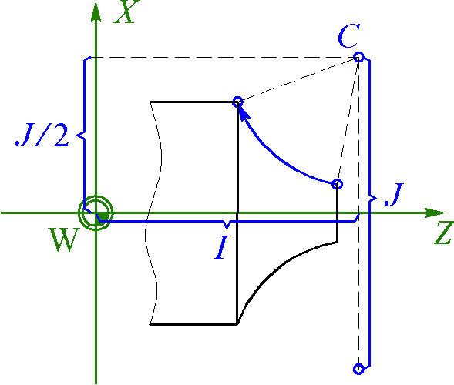

- Жауабы: X осі бойымен - J параметрі бойынша анықталады;

- Z осі бойында не анықталады ?

Жауабы: Z осі бойымен доғаның С центрінің координатасы I параметрімен анықталады

- Төменде көрсетілген суретте не көрсетілген ?

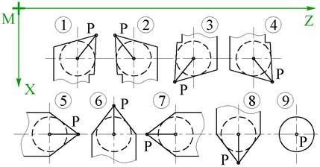

Жауабы: Құралдың центрінің жазықтықта орналасуының әртүрлі нұсқалары.

- Сызбадағы G41 және G42 нені білдіреді және не қызмет атқарады ?

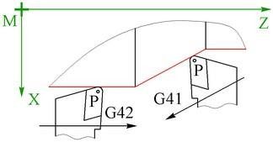

Жауабы: Құралдың кесу жиегінің радиусын түзету G41 және G42 функцияларынан туындайды, оларды таңдау өңделетін тізбекке қатысты құралдың орналасуына байланысты болады. G41 (G42) функциясы құрал өңделген тізбектің сол жағында (оң жағында) орналасқан кезде, егер оның қозғалыс бағытына қараса қолданылады.

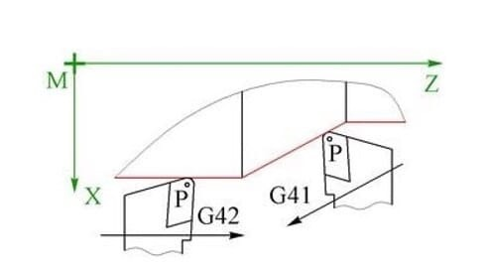

- VicStudioTM терезесінде не орналасқан және атқаратын қызметі?

Жауабы: VicStudioTM терезесінің төменгі оң жағында автоматты немесе қолмен басқару терезесі орналасқан. Автоматты (автоматты) немесе қолмен түймелерін басу арқылы біз автоматты немесе қолмен басқару терезелерін белсенді етеміз.

- Шпиндельдің қозғалысын басқару жолдары ?

Жауабы: Шпиндельдің қозғалысын шағын пернетақта пернелерімен де, қолмен басқару терезесінің түймелерімен де басқаруға болады.

- MCS (machine coordinate system) білдегінің координаталық жүйесі ?

Жауабы: Бұл білдектің жұмыс органдарының бастапқы, ағымдағы және шекті орналасуын анықтайтын координаталық жүйе. Білдектің координаталар жүйесі негізгі есептеу жүйесі болып табылады, оған қатысты барлық басқа координаттар жүйелерінің (бөлшектер, бағдарламалар, құралдар) орналасуы беріледі. Білдектің координаталар жүйесінің басталуы М әрпімен және символмен белгіленеді және білдектің нөлі деп аталады

- WCS (Workpiece Coordinate System) бөлшек координаталық жүйесі ?

Жауабы: Бұл бөлшектің барлық өлшемдері анықталған және құралдың траекториясының тірек нүктелерінің координаттары берілген координаталық жүйе. Бөлімнің координаталар жүйесі өңдеуді бағдарламалаудағы негізгі жүйе болып табылады. Координаталар жүйесінің басталуы бөлшектер W әрпімен және  символмен белгіленеді және бөлшек нөлі деп аталады.

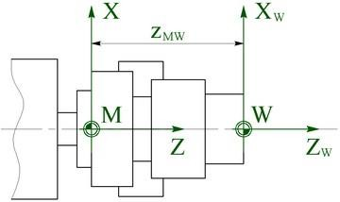
- СББ токарлық білдегінде өңдеу кезінде бөлшектің координаталық жүйесінің орналасу сызбаларынан W әрпімен белгіленеді ?

Жауабы: Координаталар жүйесінің басталуы бөлшектер W әрпімен және символмен белгіленеді және бөлшек нөлі деп аталады

- Құралдық блокқа құралдың координаталық жүйесіне қатысты және құралдың ортасының кесу бөлігіне қатысты орналастыру сызбасында Т әріпімен не белгіленеді ?

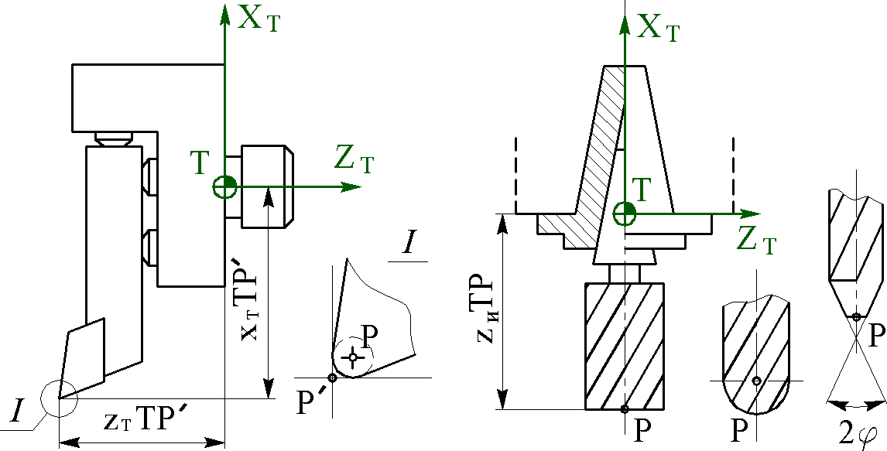


Жауабы: Құралдың координаталар жүйесінің басталуы T әрпімен және символмен белгіленеді және құралдың нөлі деп аталады.

- Білдекті сандық бағдарламалық басқару (СББ) деген не?
Сандық бағдарламалық басқару жасақтамасы бар білдек - бұл жұмыс машинасы, жұмыс органдарының (кескіш құрал, базалық сызғыштар, тіректер және т. б.) дәлме-дәл автоматты орын ауыстыруын басқарушы электрондық бағдарлама бойынша қамтамасыз етеді.
Білдекті сандық бағдарламалық басқару (СББ) (numerical control of machine) - деректер цифрлық нысанда берілген басқару бағдарламасы бойынша білдектегі дайындаманы өңдеуді басқару.
Сандық бағдарламалық басқару білдегі - оң жақ тікбұрышты координаттар жүйесіндегі бөлікке қатысты кескіш құралды жылжытуға арналған механикалық құрылғы. Білдектегі қозғалыстар координаталық осьтер бойымен қозғалтқыштармен орындалады, олар берілген траектория бойынша координаталарды шыбықтың айналу жылдамдығымен және берілу жылдамдығымен басқаруды қамтамасыз ететін сандық бағдарламалық басқару жүйесімен басқарылады.
Қозғалыс траекториясын геометриялық және технологиялық параметрлерді қамтитын басқару бағдарламасы орнатады.
- Білдектің қандай координаталы нүктелері бар?
Координаталардың басталуы:
- Білдектердің нөлдік нүктесі - білдектің координаттар жүйесінің басталуы үшін қабылданған нүкте (ГОСТ 20523-80); машинаның координаттар жүйесінде бөлік қозғалмайды, тек кескіш құрал қозғалады;
- бөлшектің нөлдік нүктесі - оның өлшемдері берілген бөліктің нүктесі, бөлік контурының қалған нүктелерінің координаттары есептелетін нүкте;
- кескіш құралдың нөлдік нүктес і- жұмыс құралының бағдарламаланған қозғалысы басталатын нүкте;
- өңдеудің басталу нүктесі - белгілі бір дайындаманы өңдеудің басталуын анықтайтын нүкте;
- білдектің бекітілген нүктесі - білдектің нөлдік нүктесіне қатысты анықталған және білдектің шпинделінің орнын анықтау үшін қолданылатын нүкте. Бұл бөлікті алып тастау және жаңа дайындаманы орнату кезінде кесу құралы орналасқан нүкте, фрезерлік шпиндельді орнату кезінде бұл қауіпсіздік нүктесі.
Басқару бағдарламаларының координаттар жүйесі:
- абсолюттік координаттарды есептеу жүйесі: бөліктің контурында орналасқан барлық нүктелер бөліктің шығу тегінен өлшенетін жүйе.
- салыстырмалы координаталар жүйесі: әрбір келесі нүктенің координаталары алдыңғы нүктенің координаталарына қатысты өлшенетін жүйе.
21. Басқару бағдарламаларын құру жолдарын атаңыз
- қолмен бағдарламалау - басқарушы бағдарламаны белгіленген ережелер бойынша қағаз немесе электрондық ақпарат тасығышта жазу;
-сандық бағдарламалық басқаруды қамтамасыз ету пернетақта мен дисплейдің көмегімен орындалады;
-бағдарламаны жазу процесін автоматтандыруға мүмкіндік беретін CAD/CAM жүйесінің көмегімен жүргізіледі.
Барлық СББ білдектері үшін басқару бағдарламаларын дайындау әдістерінің біртұтастығын қамтамасыз ету үшін стандартты координаттар жүйесі қабылданды, ол келесі талаптарды қанағаттандыруы керек:
Стандартты координаталар жүйесі-оң жақ тікбұрышты координаттар жүйесі, яғни берілген жүйеде координаталық осьтер бір-біріне қатысты белгілі бір жолмен бағытталған.
Оң жақ координаттар жүйесінде осьтердің орналасуын есте сақтау үшін оң қол ережесін қолдануға болады: X, Y, Z осьтерінің бағыттары оң қолдың үлкен, бағыттаушы және ортаңғы саусақтарының орналасуына сәйкес келеді
Стандартты координаттар жүйесін қолданған кезде, білдектің барлық қозғалыстары оң координаттармен орнатылатын күйде дайындаманы алып жүретін жұмыс органына қатысты білдектің нөлі бекітіледі.
Стандартты координаталар жүйесінің Z осі сүмбінің айналу осіне параллель қабылданады, ал X осі үшін ось таңдалады, оның бойымен көбірек қозғалу мүмкін.
X, Y, Z осьтерінің оң бағыттары құрал дайындамадан алынып тасталғандай қабылданады.
22. Білдектің жұмыс режимдерін атаңыз
- автоматты жұмыс режимі - басқару бағдарламасымен берілген режим;
- итеру режимі - шпиндельді компьютердің пернетақта пернелерімен кесетін құралмен жылжытуды қамтамасыз ететін режим. Перне басылған кезде қозғалыс орын алады.
-инкременттік жұмыс режимі - шпиндельді кескіш құралмен берілген бағытта қолмен берілген қадам шамасымен (0,01; 0,05; 0,1; 0,5; 1,0; 5,0; 10 мм) жылжытуды қамтамасыз ететін режим. Алдымен қадам таңдалады, содан кейін шыбықтың қозғалыс бағыты пернесі басылады және шыбық қадам өлшеміне ауысады.
- деректерді қолмен енгізу режимі (MDI) – G коды бар білдекті басқаратын режим, онда G коды көрсетілген кезде, білдектің шпинделі қозғалып жылжитын нүктенің координаттары көрсетіледі;
- әрекетсіздік күйі - машина ешқандай әрекет жасамайтын, бірақ жаңа тапсырмаларды орындауға дайын режим;
- авариялық тоқтату жағдайы - барлық қозғалтқыштар ажыратылған кезде "авариялық тоқтату" батырмасын басқан кезде туындайтын жай-күй. Түйме өшірілгеннен кейін жүйе автоматты түрде қалпына келтіреді және әрекетсіздік күйіне өтеді.
23. Басқару бағдарламасы құрылымы қандай элементтерден тұрады?
- кадр - бір тұтас ретінде енгізілетін және пысықталатын және кемінде бір командадан тұратын басқару бағдарламасының бөлігі (МЕМСТ 20999-83)
Мысалы, N10 G1 X10.553 Y-12.754 F1500; мұндағы таңба жақтаудың соңын білдіреді.
Жақтау дегеніміз - көмекші, геометриялық және технологиялық ақпаратты алып жүретін белгілі бір ретпен орналастырылған мәліметтер сөздерінің жиынтығы;
-деректер сөзі - адрестен (латын әліпбиінің бас әрпінен) және цифрдан тұратын бағдарламаның элементі, мысалы G91, M30, X10 және т. б.;
- мекен-жай - осы сөздегі келесі деректердің мақсатын анықтайтын басқару бағдарламасы сөзінің бөлігі;
- сөз модальділігі - сөз әрекетін белгілі бір кадрдағы сөздің мағынасы өзгермейінше немесе сөз функциясы өшірілгенше кейінгі кадрларға тарату;
- F беру деректерінің сөзі (feed-беру сөзінен) - F адресінен және үш таңбалы саннан тұратын сөз. Сөз дайындаманы мм/мин өлшемімен кесу арқылы өңдеу кезінде берілу жылдамдығын белгілейді. Мысалы, F120. Бұл беру жылдамдығы 120 мм/мин екенін білдіреді.
- кескіш құралдың айналу жиілігі сөзі S (speed - жылдамдық сөзінен) - шыбықтың айналу жиілігін (бір минутта) басқаратын сөз. Ол минутына айналу санын көрсететін s мекенжайын қамтиды. Мысалы, S6000. Бұл кесу құралының айналу жылдамдығы 6000 мин-1 екенін білдіреді;
- Т кесу құралының деректер сөзі - кез-келген ұзындықтағы Т адресі мен шартты саннан тұратын сөз. Сандардың бірінші тобы машина дүкенінде сақталатын құралдың нөмірін қамтиды. Санның екінші тобы құрал түзеткішінің нөмірін көрсетеді. Т0215. Бұл құрал 02 дүкенінің екінші ұяшығында және корректор нөмірі 15-ке тең екенін білдіреді
- көмекші функцияның деректер сөзі М - бұл сөз одан кейін бірден төрт таңбалы санға дейін қосу арқылы М адрестік таңбасы түрінде жазылады. Бұл технологиялық кодтар. Олар кесу құралын ауыстыру, шыбықты қосу немесе өшіру, ішкі бағдарламаның аяқталуы әрекеттерін басқарады.
24. СББ білдегінің жұмысын сипаттаңыз
СББ білдегінің жұмысы координаталық жүйелермен тығыз байланысты, олардың осьтері машинаның бағыттауыштарына параллель орналасқан, бұл өңдеуді бағдарламалау кезінде жұмыс органдарының қозғалыс бағыттары мен шамаларын көрсетуге мүмкіндік береді.
MCS (machine coordinate system) білдегінің координаталық жүйесі - бұл білдектің жұмыс органдарының бастапқы, ағымдағы және шекті орналасуын анықтайтын координаталық жүйе. Білдектің координаталар жүйесі негізгі есептеу жүйесі болып табылады, оған қатысты барлық басқа
координаттар жүйелерінің (бөлшектер, бағдарламалар, құралдар) орналасуы беріледі. Білдектің координаталар жүйесінің басталуы М әрпімен және символмен белгіленеді және білдектің нөлі деп аталады
Барлық СББ білдектері үшін басқару бағдарламаларын дайындау әдістерінің біртұтастығын қамтамасыз ету үшін стандартты координаттар жүйесі қабылданды, ол келесі талаптарды қанағаттандыруы керек:
Стандартты координаталар жүйесі-оң жақ тікбұрышты координаттар жүйесі, яғни берілген жүйеде координаталық осьтер бір-біріне қатысты белгілі бір жолмен бағытталған.
Оң жақ координаттар жүйесінде осьтердің орналасуын есте сақтау үшін оң қол ережесін қолдануға болады: X, Y, Z осьтерінің бағыттары оң қолдың үлкен, бағыттаушы және ортаңғы саусақтарының орналасуына сәйкес келеді
Стандартты координаттар жүйесін қолданған кезде, білдектің барлық қозғалыстары оң координаттармен орнатылатын күйде дайындаманы алып жүретін жұмыс органына қатысты білдектің нөлі бекітіледі.
Стандартты координаталар жүйесінің Z осі сүмбінің айналу осіне параллель қабылданады, ал X осі үшін ось таңдалады, оның бойымен көбірек қозғалу мүмкін.
X, Y, Z осьтерінің оң бағыттары құрал дайындамадан алынып тасталғандай қабылданады.
WCS (Workpiece Coordinate System) бөлшек координаталық жүйесі – бұл бөлшектің барлық өлшемдері анықталған және құралдың траекториясының тірек нүктелерінің координаттары берілген координаталық жүйе. Бөлімнің координаталар жүйесі өңдеуді бағдарламалаудағы негізгі жүйе болып табылады. Координаталар жүйесінің басталуы бөлшектер W әрпімен және символмен белгіленеді және бөлшек нөлі деп аталады
TCS (Tool Coordinate System) құралдың координаталар жүйесі – бұл құралдың кескіш бөлігінің ұстағышқа қатысты орнын анықтауға арналған координаталық жүйе. Құралдың координаталар жүйесінің басталуы T әрпімен және символмен белгіленеді және құралдың нөлі деп аталады
25. Есептік-технологиялық карта(ЕТК) дегеніміз не?
Есептік-технологиялық карта (ЕТК) барлық қажетті түсіндірмелермен және есептік өлшемдермен құралдың қозғалыс траекториясының графикалық бейнесі түрінде білдекта бөлшекті өңдеудің аяқталған жоспарын қамтитын технологиялық құжат болып табылады. ЕТК мәліметтері бойынша, бағдарламашы бөлшектің сызбасына немесе басқа көздерге жүгінбестен, басқару бағдарламасының мәтінін толығымен
жасай алады.
ЕТК рәсімдеудің келесі кезеңдерін бөліп көрсетуге болады:
Дайындаманың контуры және бағдарламалау кезінде қажетті барлық өлшемдерді көрсете отырып, дайындаманың контуры масштабта сызылады.
Негізгі элементтер мен қысқыштардың орналасуы құрылғының техникалық шарттарына сәйкес белгіленеді.
Қолданылатын құралдардың әрқайсысы үшін құрал орталығының қозғалыс траекториясы қолданылады. Бұл жағдайда құралдың жұмыс қозғалысы тұтас сызықтармен, ал бос (жеделдетілген) қозғалыстар үзік сызықтармен белгіленеді.
Құралдың траекториясында траекторияның тірек нүктелері белгіленеді және сандармен белгіленеді және қозғалыс бағытын көрсететін белгілер қойылады. Қажет болған жағдайда құралды ауыстыру, сүмбінің айналу жиілігін өзгерту, бөлшекті қайта орнату және т.б. үшін қажетті бақылау нүктелері мен тоқтау нүктелерінің орындарын көрсетеді, секундпен тоқтау ұзақтығын көрсетеді.
Қосымша мәліметтерді, білдектың түрін, бөлшектің атауы мен материалын, дайындаманың ерекшеліктерін және оны бекітуді, траекторияның жекелеген бөлімдерінде құралдың параметрлері мен оның жұмыс режимдерін және т.б. жазады.
26. ЕТК-да құрал ортасының қозғалыс траекториясын құру кезінде сақтау керек ережелерді атаңыз
ЕТК-да құрал ортасының қозғалыс траекториясын құру кезінде келесі ережелерді сақтау қажет:
Құралды өңделетін бетке апарыңыз және оны арнайы траекториялар бойынша жетпей қалу және асып кету шамаларын ескере отырып алыстату керек.
Құралды тоқтатуға және кесу процесінде берілістің күрт өзгеруіне жол берілмейді, бұл өңделетін беттің зақымдалуына әкееді. Берілісті тоқтатпас немесе күрт өзгертпес бұрын, құралды өңделетін беттен алыстату керек.
Бос қозғалыстардың ұзындығы минималды болуы керек.
Білдектің люфттарын өңдеудің дәлдігіне әсерін жою үшін люфтты таңдауды қамтамасыз ететін керіқимыл аймақтарында қосымша ілмек тәрізді өтулерді ұсынған жөн.
27. Тік-фрезерлік білдектің координаталық жүйесінің MCS (machine coordinate system) басталуын көрсетіңіз
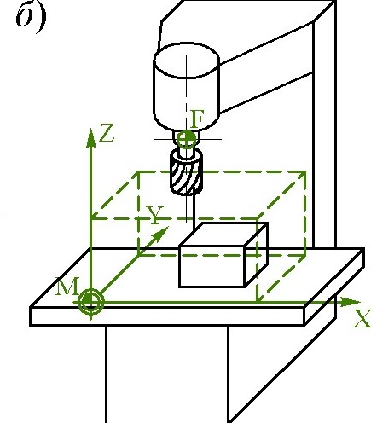

A X
B Z
C F
D M
E Y

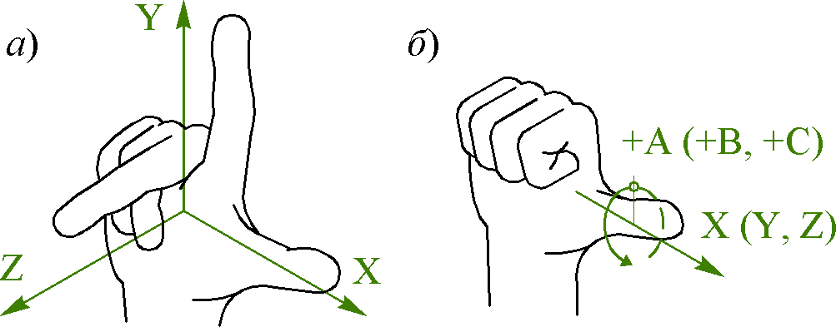
29. Суретте қандай ереже сипатталған?

A Сол қол ережесі
B Оң қол ережесі
C Оң саусақ ережесі
D Бағыт ережесі
E XYZ ережесі

30. Токарлық білдектің координаталық жүйесінің MCS (machine coordinate system) басталуын көрсетіңіз
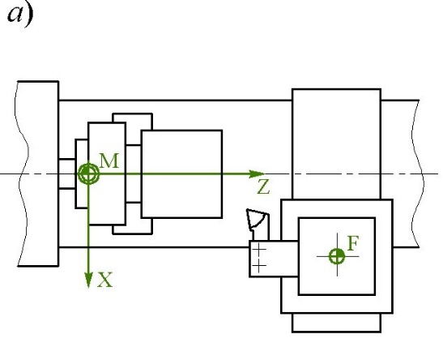
A X
B Z
C F
D M
E Y

31. Тік-фрезерлік білдектің координаталық жүйесінің MCS (machine coordinate system) білдек нөлін көрсетіңіз

A X
B Z
C F
D M
E Y

- Шпиндельді қосу (ON) және оны сұйықтықпен салқындату (coolant) түймесі қайда орналасқан?
Жауабы: VicStudioTM бағдарламасы терезесінің ортаңғы бөлігінде орналасқан.

- Шпиндельдің қозғалысын басқару жолдары ?
Жауабы: Шпиндельдің қозғалысын шағын пернетақта пернелерімен де, қолмен басқару терезесінің түймелерімен де басқаруға болады.

- TCS (Tool Coordinate System) құралдың координаталар жүйесі?
Жауабы: бұл құралдың кескіш бөлігінің ұстағышқа қатысты орнын анықтауға арналған координаталық жүйе.

- Эквидистанта дегеніміз не?
Жауабы: кез келген түзуден бірдей қашықтықта орналасқан және оның бір жағында жатқан нүктелердің геометриялық орны.

- Суретке қарап, білдектің координаталар жүйесінің басталуы қандай әрпімен және қандай символмен белгіленеді?
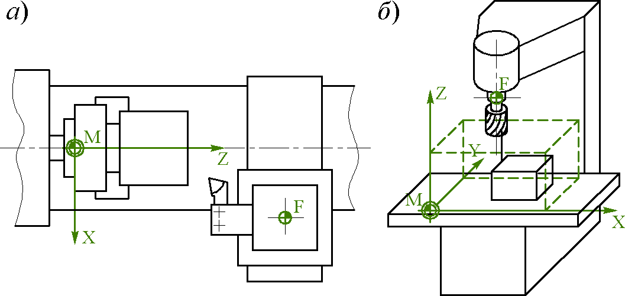
СББ білдектерінің координаталық жүйелері:
а) - токарлық білдек; б) - тік-фрезерлік білдек.

Жауабы: Білдектің координаталар жүйесінің басталуы М әрпімен және символмен белгіленеді және білдектің нөлі деп аталады

- СББ білдегіннің координаталық осьтердің және оларға сәйкес қозғалыстардың белгілері?

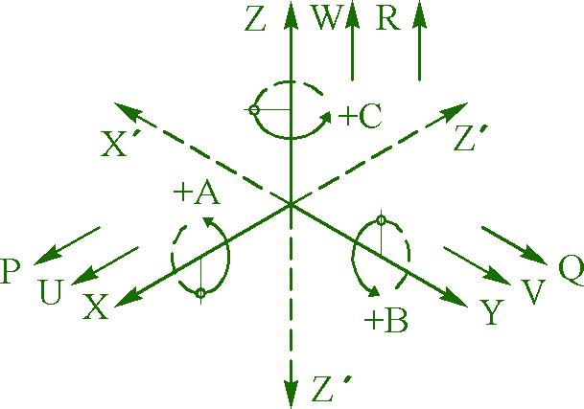
Жауабы:
X, Y, Z – бірінші жұмыс органы;
U, V, W – екінші жұмыс органы (екінші осьтер)
P, Q, R – үшінші жұмыс органы (үшінші осьтер).

- Бұрғылау-жону тобының СББ жүйесіндегі білдектерде тесіктерді кесуші аспаптармен өңдеудің қандай әдістері бар, оларға сипатта бер.

Жауабы:

Аспаптармен бірдей тесіктерді айналып өтудің екі негізгі әдісі бар:
- Параллель әдіс, онда бір құрал бөліктегі барлық бірдей тесіктерді өңдейді, содан кейін құрал өзгереді және цикл қайталанады. Көмекші қозғалыстардың жалпы уақытын және параллель әдіспен құралдың өзгеруін келесідей табуға болады:

мұнда n – құралдар саны; m – саңылаулар саны.
- Әрбір тесік барлық өтулер бойынша дәйекті түрде өңделетін дәйекті әдіс. Дәйекті әдіспен жалпы уақытты мына формула бойынша табуға болады:
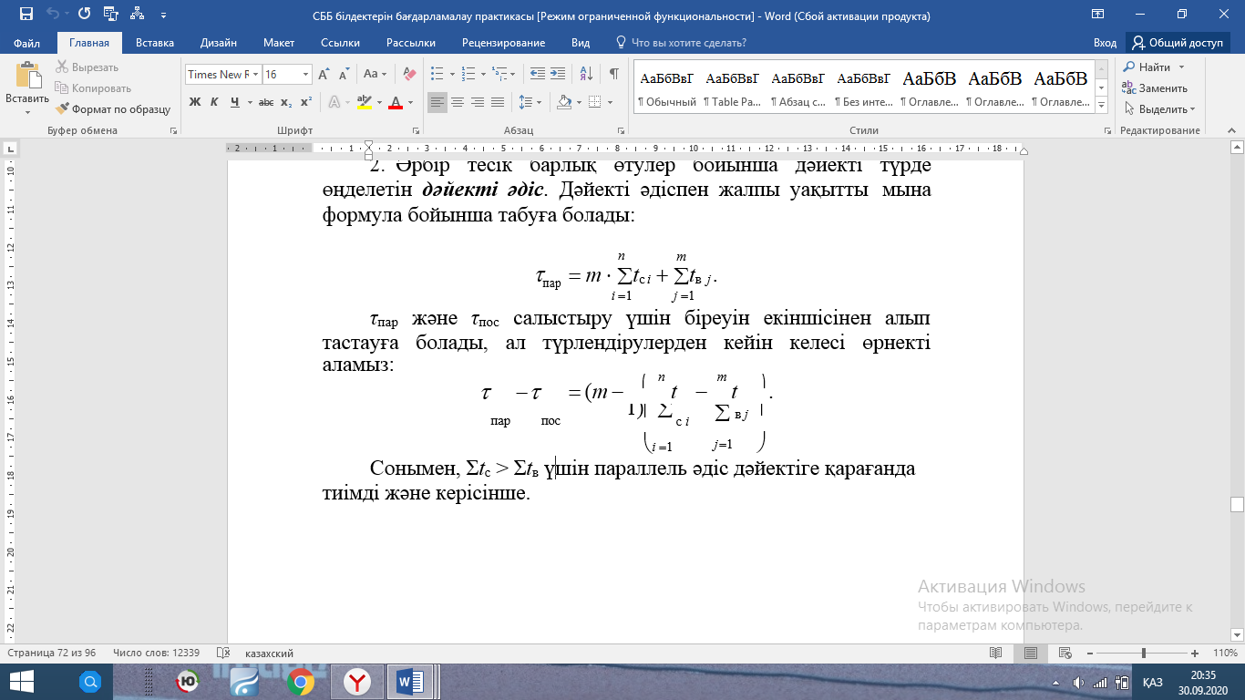
τпар және τпос салыстыру үшін біреуін екіншісінен алып тастауға болады, ал түрлендірулерден кейін келесі өрнекті аламыз:
Сонымен, Σt_{с} > Σt_{в} үшін параллель әдіс дәйектіге қарағанда тиімді және керісінше.

- Бұрғылау-жону тобының СББ жүйесіндегі біллдектерінде бағдарламалауды өңдеу ерекшелігі?

Жауабы: Бұрғылау-жону тобының CББ машиналарына арналған бағдарламалау жалпы жағдайда келесі әрекеттерді кодтауға дейін азаяды:
- құралды бір тірек нүктесінен (тесік ортасынан) екіншісіне орналастыру;
- құрал қажетті нүктенің үстінде орналасқан кезде тесіктерді өңдеу циклдерін іске қосу;
- құралды ауыстыру және оның ұзындығын түзету.
Бұрғылау және жону өтулерін бағдарламалауды жеңілдету үшін тұрақты өңдеу циклдері қолданылады, олар жалпы жағдайда келесі әрекеттерді қамтиды:
- циклдің бастапқы нүктесінен жұмыс берілісінің басталу нүктесіне дейін Z осі бойымен жылдам қозғалу (қайтару нүктелері);
- Z осі бойымен берілген саңылау блогына бір рет жұмыс істеу немесе құралды тесіктен қайта шығару арқылы кезең - кезеңімен тереңдету (жұмыс жүрісінің соңында кідіріс болуы мүмкін);
- құралды тез немесе жұмыс барысында өңделетін тесіктен қайтару нүктесіне немесе циклдің бастапқы нүктесіне шығару (шпиндельдің айналу реверсі жасалуы мүмкін).

- СББ жүйесіндегі бұрғылау-жону тобы білдектерінде қолданылатын циклдар, олардың мүмкіншілігі?

Жауабы: СББ білдектерінде тесіктерді өңдеуді бағдарламалау үшін тұрақты бұрғылау циклдары қолданылады.
Тұрақты бұрғылау циклы-бұл СББ жүйесіне енгізілген және өңдеу параметрлерін беру функциясы ретінде шақырылған макро бағдарлама.
Макро бағдарламаның мақсаты-басқару бағдарламасының көлемін азайту және жеңілдету, онда қарапайым бағдарламаның көптеген кадрлары бір блокпен ауыстырылады.
Тұрақты бұрғылау циклдерін бағдарламалау үшін 80-нен 89-ға дейінгі нөмірлері бар G-кодтары қолданылады, олардың кейбіреулері бұрын соңды сақталғандықтан пайдаланылмайды.

- Тұрақты бұрғылау циклдарын орындау кезінде қолданылатын кодтарды атаңыз.

Жауабы: Тұрақты бұрғылау циклдерін бағдарламалау үшін 80-нен 89-ға дейінгі нөмірлері бар G-кодтары қолданылады, олардың кейбіреулері бұрын соңды сақталғандықтан пайдаланылмайды. Бұл келесі кодтар:
G80-бұрғылау циклын тоқтату;
G81-қарапайым бұрғылау (Single Pecking Drilling)
G82-сынған жоңқалармен бұрғылау (Break Chip Drilling);
G83-терең бұрғылау (Deep Drilling);
G84-бұранда кесу (Tapping);
G85-тесікті кеңейте жону (растачивание) (Counter Bore);
Функцияның G нөмірі бұрғылау жұмысының түрін анықтайды.

- Төмендегі сурет бойынша СББ жүйесіндегі орындалған циклды түсіндіріңіз?
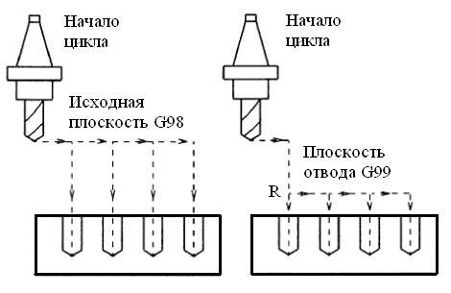
Жауабы: Қажетті циклды шақырмас бұрын, құрал координаттар жүйесіне қатысты бірінші тесіктің қажетті нүктесіне орналастырылған. Осыдан кейін бұрғылау циклы оған тән параметрлермен шақырылады. Ол үшін басқару бағдарламасында цикл параметрлерін реттеуге жауап беретін мекен-жайлары бар кадр бар: Z мекенжайы бұрғылау тереңдігін көрсетеді, R мекенжайы бұрылу жазықтығының орнын, тесіктен шыққан кезде бұрғылаудың нөлдік жазықтықтың үстіндегі биіктігін анықтайды. Шығару жазықтығы - Z осі бойымен дайындаманың бетіндегі жазықтықта R мекен-жайымен орнатылатын жазықтық, одан бұрғылау жылдамдығы басталады. Бағдарламаларда олар бастапқы жазықтық ұғымымен да қолданылады. Бастапқы жазықтық-бұл цикл шақырылғанға дейінгі Z осі бойымен дайындаманың бетінен жоғары бұрғы орналасқан жазықтық. Ол дайындамада құралдың келесі тесіктерге өтуіне кедергілер болған жағдайда орнатылады.
Цикл шақырылғаннан кейін келесі кадрларда өңделетін тесіктердің координаттары келтіріледі.

- Берілген тетіктегі тесіктердің орналасу координаттарын анықта.

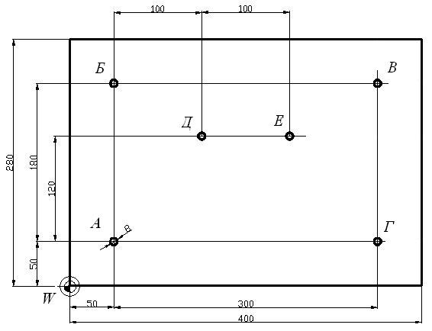
Жауабы:
Тесік орталықтарының координаттары:
А(50, 50), Б(50, 230), В(350, 230), Г(350, 50), Д(150, 170), Е (250, 170).

- өңдеуге арналған басқару бағдарламасын құрылуықандай жолмен жасалуы мүмкін?

Жауабы:
- тең қашықтықтағы траекторияны салу арқылы (26-сурет)
осы жолдың тірек нүктелері бойымен шпиндельдің қозғалысы бойынша; бұл жағдайда бақылау нүктелерінің координаттарын есептеу өте қиын жұмыс болуы мүмкін, әсіресе кескіштің тозуы мен қайта тегістелуінен кейін оның радиусы азайып, белгілі бір бөлшек санына тең болса, мысалы, 4,82 мм;
- бөлшектің контурының басқару нүктелерінің координаттарын қолдану арқылықұрал радиусын автоматты түрде түзету арқылы.

- Кескіштің радиусын автоматты түрде түзету үшін басқару бағдарламасы белгілі бір ережелерге сәйкес жасалуы керек ол ережелер?

Жауабы:

-G41, G42 дайындық функцияларын қосқаннан кейін-ауыстыру түзету жазықтығында ғана рұқсат етіледі, мысалы XY жазықтықтары;
- радиусты түзетуге арналған код жеке жазылады (N20 G41 D2;) немесе тік сызықты орын ауыстырумен кадрда (N21 G41 D2 X-10 Y-10 F1600;), кескіштің эквидиге ауысуы кезінде-стант траекториясы соңына жақындаған кезде біртіндеп өтеді x-10 y-10 нүктесі. Тік сызықты орын ауыстырудың ең аз жолы кескіштің радиусының шамасына тең болуы керек;

- G40, G41, G42- дайындық функцияларының атқаратын қызметі?
Жауабы:

G40 - түзетуден бас тарту;
G41- қозғалысты түзетеді егер де кескіштер бөлік контурының сол жағында орналасқан жағдайда:
G42-қозғалысты түзетеді егер де кескіштер бөлік контурының оң жағында орналасқан жағдайда.
- Бұрыштардың дөнгелектеуің қалай болдыртпауға болады?
Жауабы:
Бұрыштардың дөңгелектенуіне жол бермеу үшін бөлік бірдей қашықтықта орналасқанжол кескіш радиустың дөңгелек доғалары бойымен бұрыштар аймағында өтуі керек.

- Берілген сызбаның мағынасы?
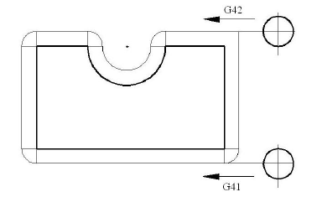
Жауабы: Жауабы:

Берілген пішіннің бөлігін жәнеөлшемдері алу үшін, шпиндель осі бөліктің контур сызығынан радиус шамасына қарай жылжытылуы керек. Кескіш осі бірдей қашықтықтағы траектория бойынша, яғни радиус шамасы бойынша көрсетілген контурдан бірдей қашықтықта орналасқан траектория бойымен қозғалуы керек

- Сурет бойынша нені көріп тұрмыз?
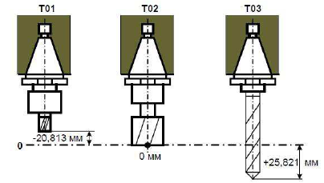

Кейбір құрал үшін біз ұзындықтың ауытқуын қабылдаймыз. Содан кейін оған қатысты ауытқу анықталады: қысқа құралы үшін, мысалы, -20,813 мм, а ұзын - +25,821 мм және т. б. алынған мәліметтер.Құралдың ұзындығын өтеу үшін N функциясы қолданылады.
Мысал: N20 G01 X100 Y200 Z-20 H-10 F1000.
Мұнда көрсетілген: Z-20-бағдарламамен берілген тереңдік; H-10 – түзеткішті, өйткені кескіштің ұзындығы 10 мм-ге қарағанда қысқа

- Сурет бойынша басқару бағдарламасы қалай құрылғаның түсіндір ?
Жауабы:

Бұл суретте басқару бағдарламасы тең қашықтықтағы траекторияны салу арқылы жасалған. Осы жолдың тірек нүктелері бойымен шпиндельдің қозғалысы бойынша; бұл жағдайда бақылау нүктелерінің координаттарын есептеу өте қиын жұмыс болуы мүмкін, әсіресе кескіштің тозуы мен қайта тегістелуінен кейін оның радиусы азайып, белгілі бір бөлшек санына тең болса, мысалы, 4,82 мм;

- Басқару бағдарламасы дегеніміз не, ол қандай негізгі бөлшектерден тұрады?
Жауабы:

Басқару бағдарламасының құрылымы
CББ білдектерін бағдарламалауды зерттеудің негізгі тұжырымдамасы басқару бағдарламасы туралы түсінік болып табылады.
Басқару бағдарламасы (ББ) – білдектің жұмыс істеуінің берілген алгоритміне сәйкес бағдарламалау тіліндегі командалар жиынтығы.
Көптеген заманауи СББ білдектері үшін бағдарламалаудың негізгі тілі-ISO - 7Bit әріптік-сандық коды, оның жалпы принциптері ISO-6973 және DIN-66025 стандарттарында көрсетілген.
ISO кодындағы ББ-н кадрларға бөлуге болады, олар өз кезегінде сөздерден тұрады.
Басқару бағдарламасының кадры - біртұтас тұтастық ретінде енгізілетін және өңделетін және кемінде бір командадан тұратын ББ құрамдас бөлігі.
Әдетте, кадрда құралдың көрші тірек нүктелері арасында қозғалуы үшін қажетті геометриялық және технологиялық ақпарат бар.
Басқару бағдарламасының сөзі - өңдеу процесінің кез-келген параметрі туралы негізгі деректерді немесе басқарудың басқа деректерін қамтитын ББ кадрының ажырамас бөлігі.
ББ сөздері мекен–жайлар деп аталатын әріптерден, сондай-ақ мазмұн деп аталатын бүтін немесе бөлшек сандардан тұрады (мысалы, G91, A+30, X–120.5).

Әдетте, ББ сөзі жеке атқарушы органдардың жұмысын анықтайды (беріліс қозғалысы, негізгі қозғалыс, құралды автоматты түрде ауыстыру құрылғыларының жұмысы).
Бөлшек сандар ондық нүктемен жазылады, ал сөздің бүтін және бөлшек бөлігінің мәнсіз нөлдері қабылданбайды. Мысалы, Х010. 500 орнына X10. 5 жазуға болады. Қозғалыстарды сипаттайтын сөздердің (+ немесе -) белгісі болуы мүмкін. Белгі болмаған кезде орын ауыстыру оң деп есептеледі.
Көптеген сөздер модальды болып табылады, яғни сөздің мағынасы өзгергенше немесе сөзбен берілген функция өшірілгенге дейін олар бірнеше кадрда күшінде қалады. Бір кадрда әрекет ететін сөздер модальды емес.
Кез-келген ББ-да ББ құрылымын құра отырып, белгілі бір ретпен жазылған құрамдас бөліктерді бөлуге болады (сурет 3.1). ББ құрылымында қызметтік ақпарат, бағдарламаның басталуы, негізгі бөлігі, бағдарламаның аяқталуы сияқты компоненттерді бөліп көрсетуге болады.
ББ-ның негізгі бөлігі-CББ білдегінде дайындаманы өңдеу бойынша іс-әрекеттерді орындау тәртібімен нөмірленген кадрлар тізбегі.
ББ М02 "бағдарламасының соңы" немесе M30 "ақпаратының соңы" командасымен аяқталуы керек.

- Өлшемді қозғалыстарды кодтау?
Жауабы:

"Өлшемді қозғалыстар" сөздері геометриялық ақпаратты анықтауға арналған және келесі мекен-жайларды қолдана отырып кадрға жазылады:
X, Y, Z (U, V, W немесе P, Q, R) - CББ білдегінің стандартты координаталар жүйесінің аттас осьтері бойындағы тиісінше бірінші, екінші және үшінші жұмыс органдарының үдемелі қозғалыстары;
А, В, С – сәйкесінше X, Y, Z осьтерінің айналасында құралды алып жүретін жұмыс органдарының айналмалы қозғалыстары.
Өлшемді қозғалыстар сөздерінің мазмұны таңдалған нөлдік нүктеге қатысты тірек нүктелерінің координаттарына (G90 қолданған кезде – абсолютті өлшемдер) немесе осы нүктелердің координаталарының өсуіне (G91 қолданған кезде – өсу өлшемдері) сәйкес келеді.

- Бұрғылау-жону тобының СББ білдектерінде
тесіктерді өңдеудің технологиялық ерекшеліктері?
Жауабы:

Бірқатар бөлшектердегі тесіктерді өңдеудің еңбек сыйымдылығы жалпы еңбек сыйымдылығының 40% құрайды, сондықтан тесіктерді өңдеудің ұтымды схемасын таңдауға ерекше назар аудару керек. СББ білдектерінің барлық дерлік түрлері тесіктерді өңдеуге жарамды.
CББ білдектерінде тесіктерді өңдеудің технологиялық ауысулары келесі ерекшеліктері бар типтік схемаларға сәйкес жүзеге асырылады:
- Көптеген өтімдер бір өту арқылы жүзеге асырылады (көп өту тек терең тесіктерге тән).
- Өту шегіндегі құралдың траекториясы жұмыс және қосалқы жүріс учаскелерінен тұрады (сурет 3.1).
Жұмыс барысы, әдетте, толық емес (алдын-ала өңделген беттер үшін 1-3 мм, өңделмеген беттер үшін 5-10 мм), кесу учаскесі мен жүгіруді қамтиды (құралдың қоршау конусының мөлшеріне байланысты және оның ұзындығынан 1-3 мм артық қабылданады; бітеу тесіктерді өңдеу кезінде жоқ).
Көмекші қозғалыс құралдың өңделетін тесікке дұрыс емес мөлшерде тез жеткізілуін және оның бастапқы нүктеге қайтарылуын қамтиды.

- Кесу аймағында траекторияда беріліс жылдамдығы мен негізгі қозғалыстың өзгеруімен сипатталатын аралық тірек нүктелері болуы мүмкін.

- Бұрғылау және жону өтулерін бағдарламалауды жеңілдету үшін тұрақты өңдеу циклдері қолданылады, олар жалпы жағдайда қандай әрекеттерді қамтиды?
Жауабы:

- циклдің бастапқы нүктесінен жұмыс берілісінің басталу нүктесіне дейін Z осі бойымен жылдам қозғалу (қайтару нүктелері);
- Z осі бойымен берілген саңылау блогына бір рет жұмыс істеу немесе құралды тесіктен қайта шығару арқылы кезең - кезеңімен тереңдету (жұмыс жүрісінің соңында кідіріс болуы мүмкін);
- құралды тез немесе жұмыс барысында өңделетін тесіктен қайтару нүктесіне немесе циклдің бастапқы нүктесіне шығару (шпиндельдің айналу реверсі жасалуы мүмкін).
G81 (бұрғылау және орталықтандыру) және G82 (жұмыс жүрісінің соңында үзіліспен бұрғылау) функциялары бір рет өтетін бұрғылау циклдерін орнатады (сурет 5.2). Бұл жағдайда G81 әдетте тесіктерді бұрғылау кезінде қолданылады, ал G82 – бітеу тесіктер (үзіліс тесіктің түбін жақсырақ тазартуға мүмкіндік береді).
Бір рет өтетін бұрғылау циклі берілген кадр келесі түрге ие:
N… G81 (G82) X… Y… Z… P… R… K… F… LF
мұнда P параметрі микросекундтардағы жұмыс жүрісінің соңында кідіріс уақытын белгілейді( G81 пайдаланған кезде еленбейді); K параметрі бір жерде бұрғылау циклдерінің санын анықтайды (әдепкі бойынша K мәні 1 бар; K0 жазған кезде цикл туралы мәліметтер CББ жүйесінің жадына енгізіледі, бірақ циклдің өзі орындалмайды).

- Суретте G42 G41 параметрлері не үшін енгізілген олардың мағынасын түсіндір?

Жауабы:

Автоматты түрде кескіштің радиусын түзетуге болады, егер бұл функция белгілі бір CNC машинасында берілсе. Содан кейін дайындық функциялары G40, G41, G42 арқылы іске қосылады:
G40 - түзетуден бас тарту;
G41- қозғалысты түзету қолданылады егер де кескіштер бөлік контурының сол жағында орналасқан жағдайда:
G42-түзету оң жақтан беру қозғалысы кезінде қолданылады.

- Бөлшектің қаралтым тізбегінің конфигурациясына байланысты қандай өңдеу аймақтарына бөлінеді?
Жауабы:
1) ашық аймақтар (бір жағынан қаралтым тізбекпен шектелген);
2) жартылай ашық аймақтар (екі жағынан қаралтым тізбекпен шектелген);
3) жабық аймақтар (үш жағынан қаралтым тізбекпен шектелген).
57. Бөлшектің таза тізбегі дегеніміз не?
Жауабы:
Бөлшектің таза тізбегі - бұл токарлық жұмыстың соңында алынуы керек тізбек. Егер токарлық операциядан кейін басқа өңдеу операциялары қарастырылған болса, бұл тізбек бөлшектің тізбегіне сәйкес келмеуі мүмкін.
- ArtCAM Pro жүктелген суретінде неше траектория бар?
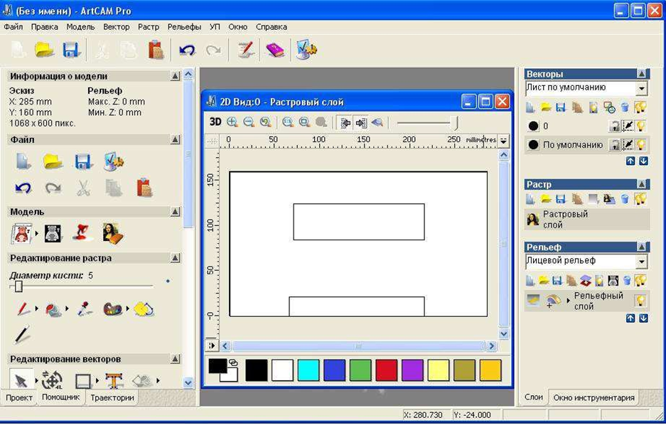
Жауабы:
ArtCAM Pro жүктелген суретінде 2 траектория бар:
- орталық тіктөртбұрыш
- сыртқы контур.
59. CAD жүйесінде 2D немесе 3D электронды сызбасы қай жүйеге импортталады?
Жауабы:
CAD жүйесінде 2D немесе 3D электронды сызбасы жасалады. Содан кейін электронды сурет CAM жүйесіне импортталады.
60. Профиль бойымен соңғы өңдеумен Х және Z осьтеріне параллель өңдеуді бағдарламалау үшін қандай формат қолданылады?
Жауабы:
Х осіне параллель қаралтым өңдеуді бағдарламалау үшін:

(SPF, X, n, L.., X.., Z..)
Z осіне параллель өңдеуді бағдарламалау үшін :

(SPF, Z, n, L.., X.., Z..)

61. NC-201 жүйесіндегі бұранда циклінің форматы қандай?
Жауабы:
Z осі бойымен доғаның С центрінің координатасы I параметрімен, ал X осі бойымен - J параметрі бойынша анықталады;

62. Эквидистанта деген не?
Эквидистанта - кез келген түзуден бірдей қашықтықта орналасқан және оның бір жағында жатқан нүктелердің геометриялық орны
63. WCS (Workpiece Coordinate System) бөлшек координаталық жүйесіне анықтама жаз?
WCS (Workpiece Coordinate System) бөлшек координаталық жүйесі – бұл бөлшектің барлық өлшемдері анықталған және құралдың траекториясының тірек нүктелерінің координаттары берілген координаталық жүйе. Бөлімнің координаталар жүйесі өңдеуді бағдарламалаудағы негізгі жүйе болып табылады. Координаталар жүйесінің басталуы бөлшектер W әрпімен және символмен белгіленеді және бөлшек нөлі деп аталады
64. Терең бұрғылауды сипаттап жаз?
G83 кодымен бекітілген терең бұрғылау 5D-ден асатын терең тесіктерді өңдеу үшін қолданылады. Мұндай тесіктерді өңдеу кезінде бұрғыны (3...5)D мәніне тереңдетумен тесікке бірнеше рет түсіріледі. Бұрғылаудың бұл әдісімен тесіктен жоңқаны алып тастауға, бұрғыны босатуға, тесік қабырғасының үйкелісін, оның қызуын азайтуға және бұрғының бұзылуына жол бермеуге болады. Бұл әсіресе жұқа бұрғылармен жұмыс жасау кезінде өте маңызды.
Тесікті өңдеу кезінде бұрғы дайындамаға (3...5)D мәніне тереңдетіледі, содан кейін ол шығу жазықтығына оралады. Бұрғыны көтеру кезінде оның бұрандалы ойықтарында орналасқан жоңқалар дайындаманың бетіне түсіріледі. Содан кейін бұрғы қайтадан тесікке түсіп, тағы да (3...5)D мәніне тереңдейді. Бұл барлық тесік өңделгенге дейін қайталанады.
Z осі бойынша бұрғылаудың жалпы тереңдігі дайындаманың қалыңдығынан, бұрғының конустық қайрау биіктігінің шамасынан асып кетуі керек.
Терең бұрғылау кадры мысалы:
G83 X10 Y10 Z-25 Q5 R3.5 F500.
Берілген кадрдағы Q адресі әр жұмыстың салыстырмалы бұрғылау тереңдігін көрсетеді. Бұрғылау келесі алгоритм бойынша жүзеге асырылады
65. Тұрақты бұрғылау циклдерін бағдарламалау үшін 80-нен 89-ға дейінгі нөмірлері бар G-кодтары қолданылады.Сол кодтарды жаз?
G80-бұрғылау циклын тоқтату;
G81-қарапайым бұрғылау (Single Pecking Drilling)
G82-сынған жоңқалармен бұрғылау (Break Chip Drilling);
G83-терең бұрғылау (Deep Drilling)
G84-бұранда кесу (Tapping);
G85-тесікті кеңейте жону (растачивание) (Counter Bore);
олардың кейбіреулері бұрын соңды сақталғандықтан пайдаланылмайды.
66. ЕТК-да құрал ортасының қозғалыс траекториясын құру кезінде қандай ережелерді сақтау қажет?
- Құралды өңделетін бетке апарыңыз және оны арнайы траекториялар бойынша жетпей қалу және асып кету шамаларын ескере отырып алыстату керек.
- Құралды тоқтатуға және кесу процесінде берілістің күрт өзгеруіне жол берілмейді, бұл өңделетін беттің зақымдалуына әкееді. Берілісті тоқтатпас немесе күрт өзгертпес бұрын, құралды өңделетін беттен алыстату керек.
- Бос қозғалыстардың ұзындығы минималды болуы керек.
- Білдектің люфттарын өңдеудің дәлдігіне әсерін жою үшін люфтты таңдауды қамтамасыз ететін керіқимыл аймақтарында қосымша ілмек тәрізді өтулерді ұсынған жөн.

67. Қайсысы қандай токарлық өңдеу аймақтары?
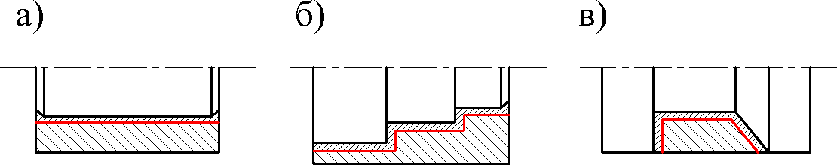

ашық аймақтар (бір жағынан қаралтым тізбекпен шектелген) (сурет а);
жартылай ашық аймақтар (екі жағынан қаралтым тізбекпен шектелген) (сурет б);
жабық аймақтар (үш жағынан қаралтым тізбекпен шектелген) (сурет в).
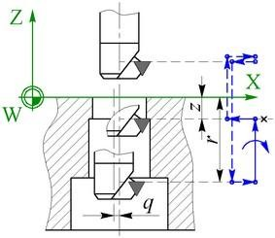
68. Бұл сызбада қандай цикл көрсетілгенің және қандай әрекеттерді қамтиды?
Бұл цикл келесі әрекеттерді қамтиды
G87 функциясымен анықталған радиалды ығыстыру циклі

- бұрғылау оправасын циклдің бастапқы нүктесіне тез жылжыту және оның тесік осіне қатысты Q мәніне радиалды ығысуы
- бұрғылау оправасын қайтару нүктесіне (r координатасына) жылдам жылжыту және оның саңылау осімен біріктірілгенге дейін q шамасына радиалды ығысуы;
- жұмыс жүрісінің соңында p уақытына беруді тоқтатумен
z координатасы бар нүктеге жұмыс жүрісі;
- шпиндельдің айналуын тоқтату және өңделіп жатқан бетінен q шамасына радиалды бағытта бұрау;
- Z осі бойымен бастапқы нүктеге (әдепкі) немесе қайтару нүктесіне жылдам жылжыту;
- шпиндельдің айналу осін тесік осімен біріктіру.

- NC-201 жүйесінде токарлық өңдеу кезінде айналмалы интерполяция жұмысының қандай ерекшеліктері бар?
Жауабы:
- дөңгелек доғаның С центрінің орны бөлшектің нөлінен бастап орнатылады (сурет 4.3);
- Z осі бойымен доғаның С центрінің координатасы I параметрімен, ал X осі бойымен - J параметрі бойынша анықталады;
- J параметрінің мәні диаметрлік өлшеммен белгіленеді.
- Бөлшектің қаралтым тізбегі дегеніміз не?

Жауабы:
Бөлшектің қаралтым тізбегі - бұл негізгі элементтерден материалдың көлемін алып тастау және қосымша элементтерді өңдеу арқылы таза өңдеуді жүзеге асырмас бұрын алынуы керек тізбек.

Глебов бойынша
- CAM (computer – aided manufacturing - өндірісті компьютерлік қолдау) және CAD (computer – aided design-компьютерлік дизайнды қолдау) жүйелері нені қамтамасыз етеді?
Жауабы:
CAD жүйесі (computer – aided design-компьютерлік дизайнды қолдау) жеке компьютердің көмегімен бөліктің сызбасын жобалауды қамтамасыз етеді.
CAM жүйесі (computer – aided manufacturing - өндірісті компьютерлік қолдау) құрал ауыстырылуы тиіс траекторияларды есептеуді автоматтандырады және компьютердің көмегімен басқарушы бағдарламаларды беруді қамтамасыз етеді.

- ArtCAM Pro дегеніміз не?
Жауабы:
ArtCAM Pro - бұл бөлшектерді механикалық өңдеуді кеңістіктік модельдеуге арналған бағдарламалық пакет, ол жалпақ өрнектен кеңістіктік модельдерді автоматты түрде құруға және олар арқылы ЧПУ машиналарында өнімдер алуға мүмкіндік береді. Пакетті үйрену және қолдану оңай.

- Суреттегі 3 өңдеу аймағын ата.

Жауабы:
а) ашық; б) жартылай ашық; в) жабық.
74. Дөңгелек доғаның С центрінің орны қай жерінен бастап орнатылады?
Жауабы:
дөңгелек доғаның С центрінің орны бөлшектің нөлінен бастап орнатылады.

